前台系统<微信商城>
一：系统总功能需求示例图
模块一：清洗服务（企业介绍，健康天使，服务介绍，下单清洗，活动社区）

1.健康天使

2.服务介绍

- 下单清洗

模块二：评价晒单
参考图形：

模块三：创业平台（我的中心/我是师傅/项目招商/客服中心/如何升级代理）

- 我的中心
- 客服中心
点击聊天框直接弹出联系电话
- 如何升级代理
- 项目招商

一：系统总功能需求说明：
公众号前台需要实现:
公众号三大模块：清洗服务/论坛社区/创业平台
- 清洗服务分为：健康天使/服务介绍/下单清洗/企业介绍/活动社区
- 论坛社区：参考其他社区
- 创业平台分为：我的中心/我是师傅/项目招商/客服中心/如何升级代理/
子功能模块需求说明
1.1健康天使：模块模仿一致即可，即时更改logo和相关信息名字
1.2服务介绍：模块模仿一致即可，即时更改logo和相关信息名字
1.3下单清洗：模块模仿一致即可，即时更改logo和相关信息名字
1.4企业介绍：目前暂定，后续添加。
1.5活动社区：目前暂定，后续添加。
2实现基本的社区发帖/浏览/评论/转发/点赞/等功能
3.1我的中心：
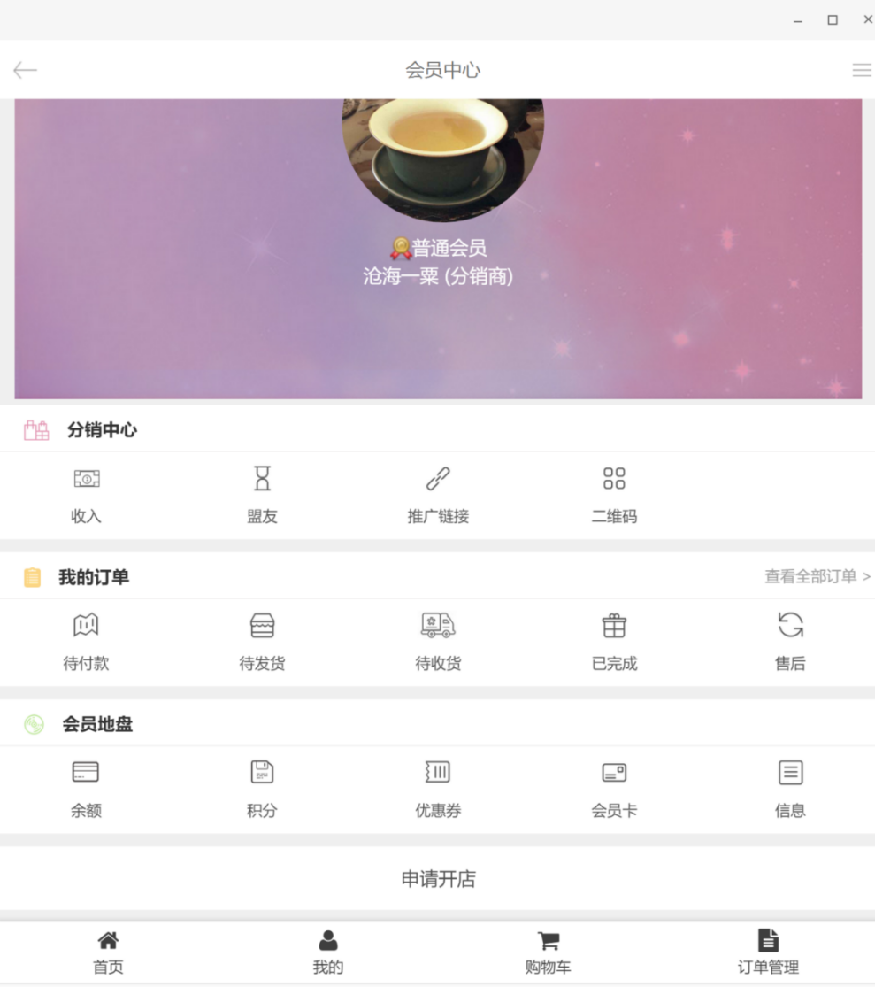

3.11分销中心功能模块：里面相关功能模块模仿一致即可，即时更改logo和相关信息名字
3.12我的订单功能模块：里面相关功能模块模仿一致即可，即时更改logo和相关信息名字
3.13会员地盘功能模块：里面相关功能模块模仿一致即可，即时更改logo和相关信息名字
3.14申请开店：改为《申请成为代理》
3.15最下面的一组菜单栏改为：首页/我的/论坛/购物车/订单管理/

3.2我是师傅功能模块：模仿即可。
3.3客服中心：点击即可弹出联系方式的文本内容
3.4如何升级为代理：内容基本一致，即时修改logo和相关信息名字
3.5项目招商：模块模仿一致即可，即时更改logo和相关信息名字

二：总体用例和详细用例图说明。
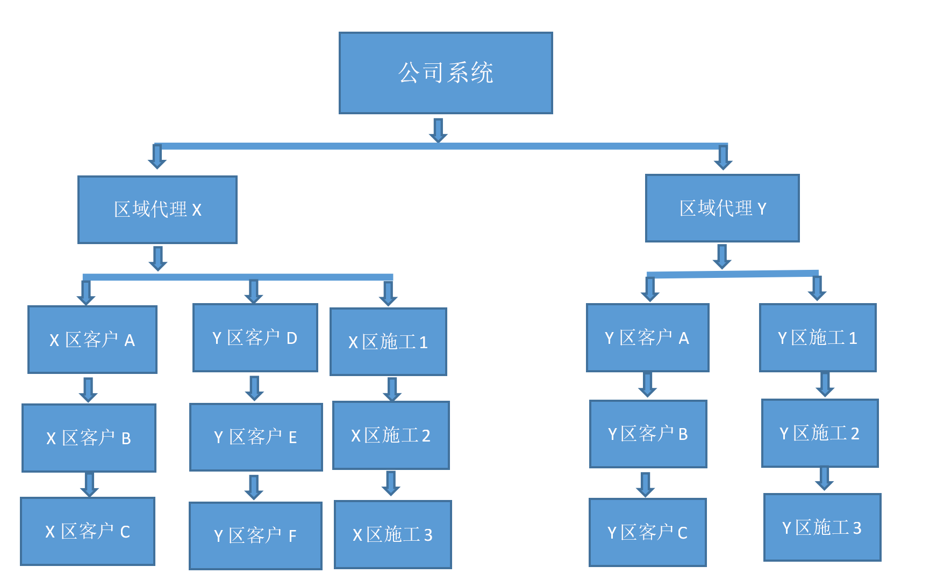
- 区域代理说明：
a区域区分最小单位为：镇/乡/区，每个地区可申请代理，代理需要缴费加盟费25000成为区域代理商，可以拿下面任意一代客户消费提成
b即区域代理可以拿下面客户A/B/C/D/E/F等消费提成，公司将提供设备和材料给予代理商。
如果区域代理发展了其他地区的代理，将获得该成员加盟费总额的5%提成，即1250.
c.代理之间是平级的的关系，代理商角色享受所有下级消费者产生的佣金分成。在向下计算其提成时，一旦遇到等级相同的角色，其提成即截止
d代理和客户可以跨区域锁定下级客户。
2．接单说明：
模式一：
同区域订单，若Y区客户C购买服务产品，形成订单，则系统第一时间分配信息到相应的Y区代理商。此时，Y区代理分配相应的施工人员进行预约施工。
若该订单施工完成，Y区代理可拿该订单40%的提成，施工人员可拿20%的施工劳务费以及Y区客户C上级客户B可拿10%的提成，其他人没有关联也没有额外费用。
模式二：
跨区域订单，若Y区客户F购买了服务产品，形成订单，则系统第一时间分配信息到相应的Y区代理商。此时，Y区代理分配相应的施工人员进行预约施工。
若该订单施工完成，X区代理可拿该定单20%的提成，Y区代理可拿该订单20%的提成，施工人员可拿20%的劳务费以及Y区客户的F上级客户E可拿10%的提成。

3.假设你是客户B，关注或者购买任意一款服务产品，即成为会员，系统将自动形成你的会员中心、即生成专属二维码。
分享你的专属二维码出去后，C通过扫描二维码关注，C将立即被锁定为B的终生客户。若C并购买了价值1000元的服务产品，B将获得C的10%即1000*10%=100元。
与此同时，系统也将自动形成C的会员中心、即专属二维码。下面会员通过C的二维码扫描关注后购买同样的此产品，C可得1000*10%=100元，代理可获得20%或者40%代理费（区域而定），但是B将获得0收益。
以此类推，下面任意一代购买服务产品的话，代理将获得相应的代理费，购买产品的推荐人将获得10%的推荐奖励。
- 结算系统：用户确认施工以后，相应的奖金将会自动结算到客户账户，会员提现实现自动化到账（参数值后台可自定义设置）
提现模式一：T+3，最小提现金额：100，收取2%的服务费
提现模式二：T+7，最小提现金额：500，收费5元服务费
提现模式三：T+1，最小提现金额：100，收取3%的服务费
不同级别用户提现的权限不同。
支付方式分为：微信支付/支付宝支付/余额支付
相应的支付接口制作：微信和支付宝
对接微信企业接口，审核后自动提现（可快速响应用户余额提现，佣金申请，商品退款等请求，后台管理审核后自动打款至用户微信钱包，并有微信通知，高效，安全，快捷）
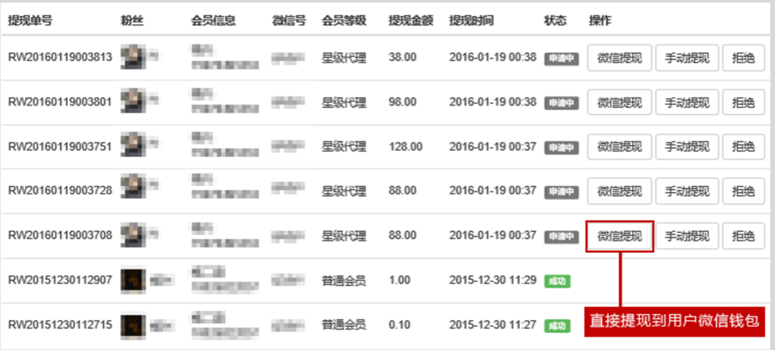

- 站内聊天，无需加好友，在我的团队内无障碍沟通下级聊天，无论是娱乐还是工作交流，活动的可提现通知都能便捷实现
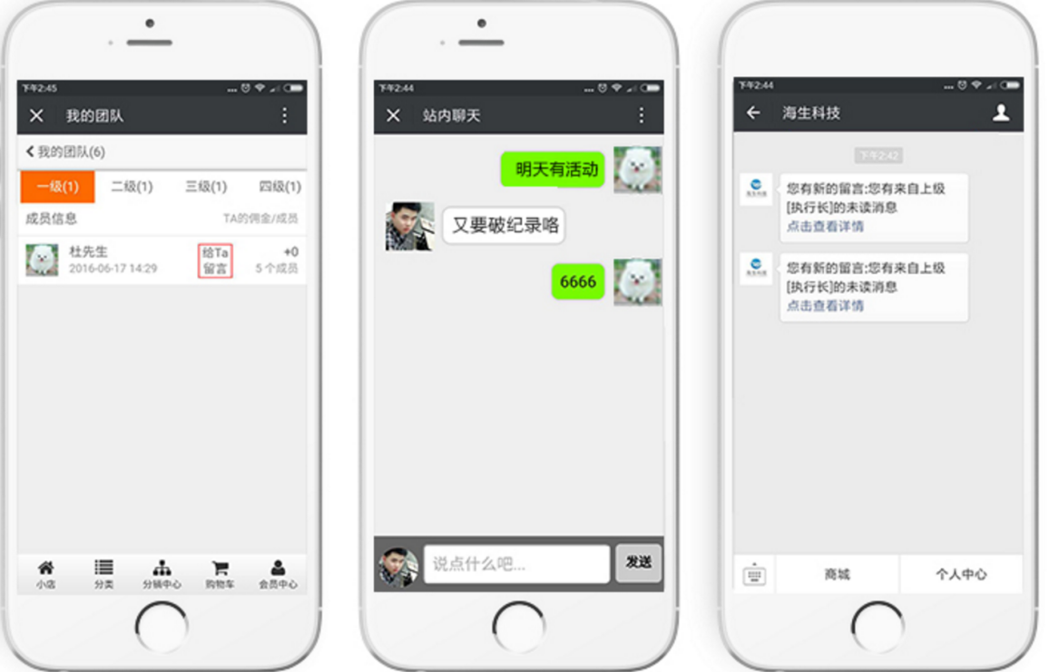

- 流程图

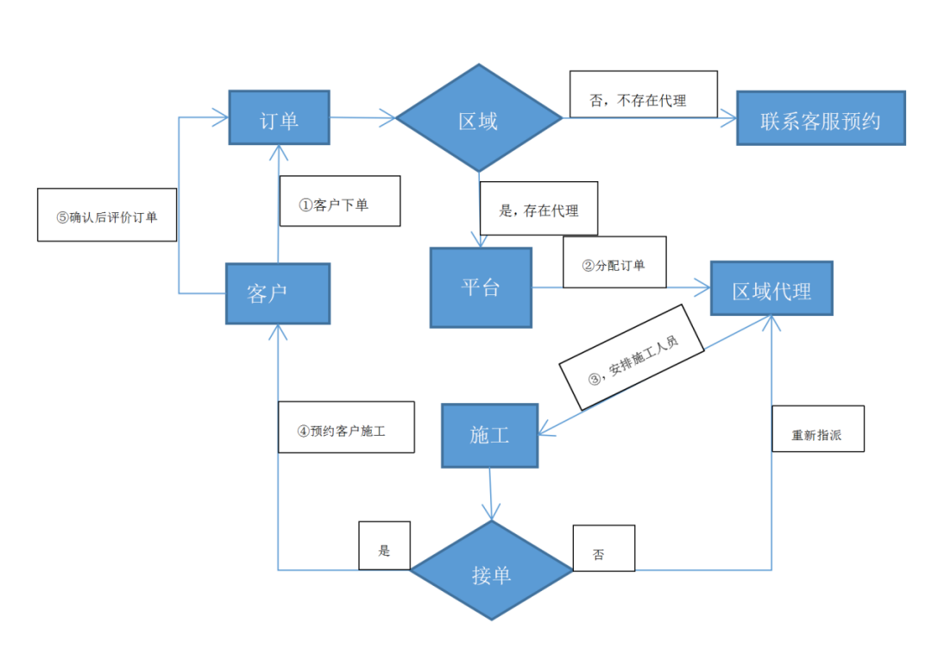
接单流程图
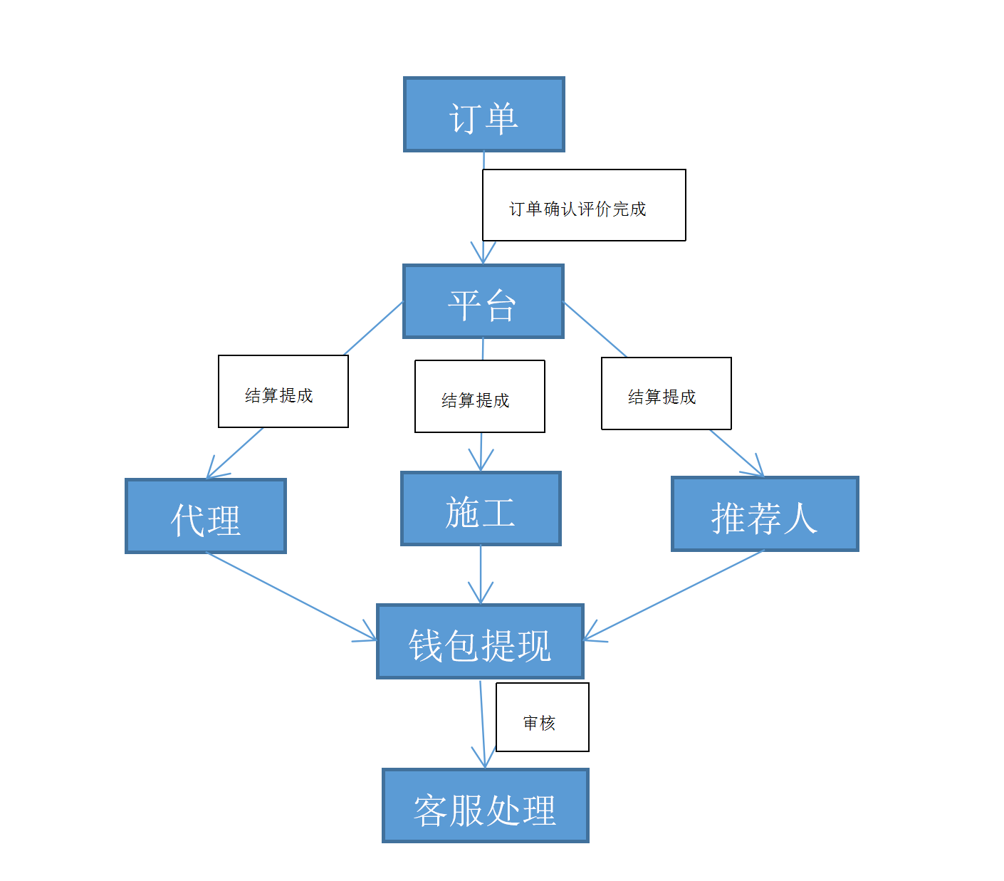
结算流程图

流程说明：
- 从会员下单到代理分配订单进行施工，以及奖金结算发放和提现都是要实现平台自动化完成的。
- 会员下单以后，此订单信息同步到系统以及相对应区域代理旗下，代理同步分配给施工人员，施工人员进行与客户线上预约，预约成功后安排施工，施工完毕以后，客户线上进行业务进行点评，客户1-5星点评，确认后发放不同比例的奖励于施工的系统账户。客户和代理商和施工人员提现的话，给予不同天数权限提现，系统实现全自动化处理。

后台系统说明：
- 管理员登录(可设置功能权限并且可以添加管理用户)
后台可设置员工账号，授权部分功能，如财务，推广，文案等，实现总台操作日志，能够清晰看到员工账号对系统的操作流程，以免造成不必要的损失。
2.会员管理（可以通过用户名或者手机号搜索用户，可查看用户所有个人信息，并且可修改用户的资料和地址等）
每个会员权限自定义设置（会员级别，二维码开启，分配，提现，发展下级，浏览购买商品，开店，选择商品等）
后台手动审核或者调解会员登记或者上下级关系
3.人脉网络（查看会员推广关系图，每个会员右侧显示【级别】【直推人数】【团队人数】）级别分为代理/分销商/师傅
4.实现地区查询，查询某一地区的总会员，并统计该地区多少个代理，多少个分销商，多少个师傅等。
5.充值提现管理 会员充值记录和提现记录（可以通过用户名或者手机号搜索充值记录），会员充值提现都有记录，可查看审核，可实现后台实时对账户余额进行充值。
6.购物车交易管理（可以通过订单编号查询订单状态，查看交易中全部订单，待付款/待收货/已完成/售后以及相关的操作按钮。）
7.出纳统计（今日点击，今日关注，总点击量，总关注量，今日成交笔数，今日成交金额，总成交笔数，总成交金额，最好做成一个折线统计图）
会员统计，收益统计，订单统计，各种代理商和会员营业额统计等，所有数据一目了然
8.社区论坛信息统计：所有帖子当前状态的统计，可进行增删改查。
9.前台基本信息参数修改以及相关提醒设置(相关数字参数可调整)。
10.性能优化
11.转发二维码，转发商品链接，小店链接，文章活动链接都可以自动绑定上下级关系。
12.订单评论完成奖励发放模式说明
评价分为五星，客户不同星级评价给予发放不同比例奖励给施工人员，此比例发放奖励参数后台可以设置。
- 不同级别会员提现的方式后台可自定义设置，提现实现自动到账处理
比如：会员提现分T+3或者T+7
代理提现分T+7或者T+15
施工提现分T+1或者T+3
- 平台设置可按区域分配代理商，指定省，市，县（区），镇/乡代理商，达到分区域，有序管理粉丝，后台可手动调节区域代理等级，管辖区域，代理时间。
- 实现会员群发功能，后台可自定义编写群发内容，可以是文章，语言，图片，视频，群发可分类，可以分类为发送，发给需要发送的会员组或者不同等级的会员（可以活跃粉丝，增加会员粘合度，及时通知活动信息等）
- 信息抓取：信息抓取准确及时，比如会员登录信息，可抓地区，时间，谁的团队名下等

安卓手机端和苹果手机端都能运行
负责项目能够在服务器端调试好

